2018年环翠区住建局政府信息公开年度报告

本年度报告根据《中华人民共和国政府信息公开条例》（以下简称《条例》）和《山东省政府信息公开办法》编制。报告中所列数据统计期限为2018年1月1日至2018年12月31日。本报告由概述、政府信息公开工作推进情况、政府信息公开工作存在的主要问题和改进措施三部分组成。报告全文在威海市环翠区人民政府网站（www.huancui.gov.cn）进行公布。如对本报告有疑问，可与环翠区住房和城乡建设局法制科联系（地址：环翠区远遥墩路99号，邮编：264200，联系电话：5224110）。
一、概述
2018年，环翠区住建局按照区委、区政府的部署要求，着力加强住房保障、房地产市场、“双随机一公开”、施工许可办理、建筑市场监管等领域信息公开，切实做好政务公开有关工作。
1.加强领导，落实工作责任。
围绕促进行政权力公开透明运行机制，自始至终把推行政府信息公开工作作为落实党风廉政建设责任制、转变机关作风、提高行政效能、优化部门形象的一项重要工作来抓，由法制科负责协调跟踪督办局机关信息公开的日常工作。

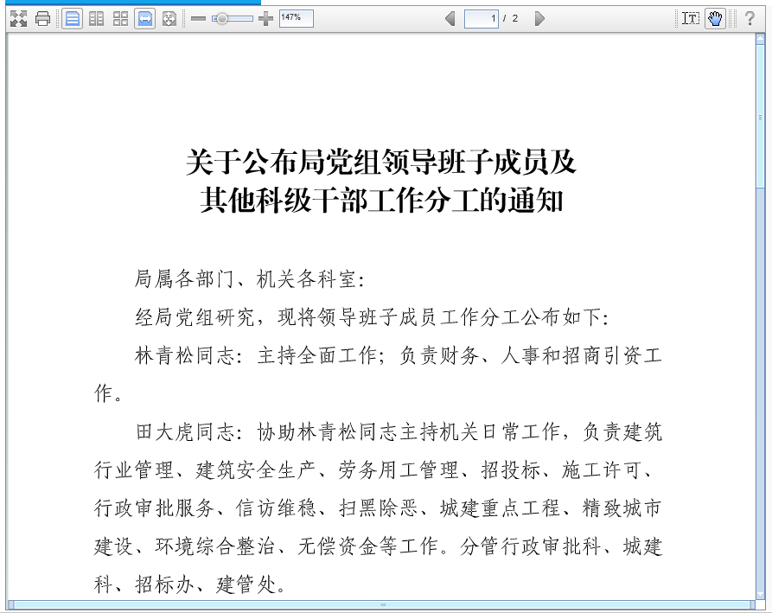
2.严格把关，确保安全公开。
2018年，共主动公开政府信息312条。发布机制上，始终坚持公开与保密相结合的原则，做到不因强调公开而造成泄密，也不因强调保密而不敢公开。上传的业务工作信息经科室负责人、法制科分管领导层层把关，既实现了信息及时公开，又满足了信息保密需要。
3.创新载体，及时公开。
充分利用政府网站、官方微博、电子显示屏、悬挂标语、上街宣传等形式广泛开展宣传活动。在政府网站、官方微博公开普法工作动态及法律知识；在局办公楼电子显示屏上播放宣传标语；利用“法制宣传日”、“安全生产月”等面向社会开展宣传活动。2018年，在幸福门广场及孙家疃镇蓝山海岸、蓝湾公馆、恒大海上帝景等工地，通过悬挂横幅、设置展板、设立咨询服务台、现场发放宣传资料等方式开展咨询宣传活动。
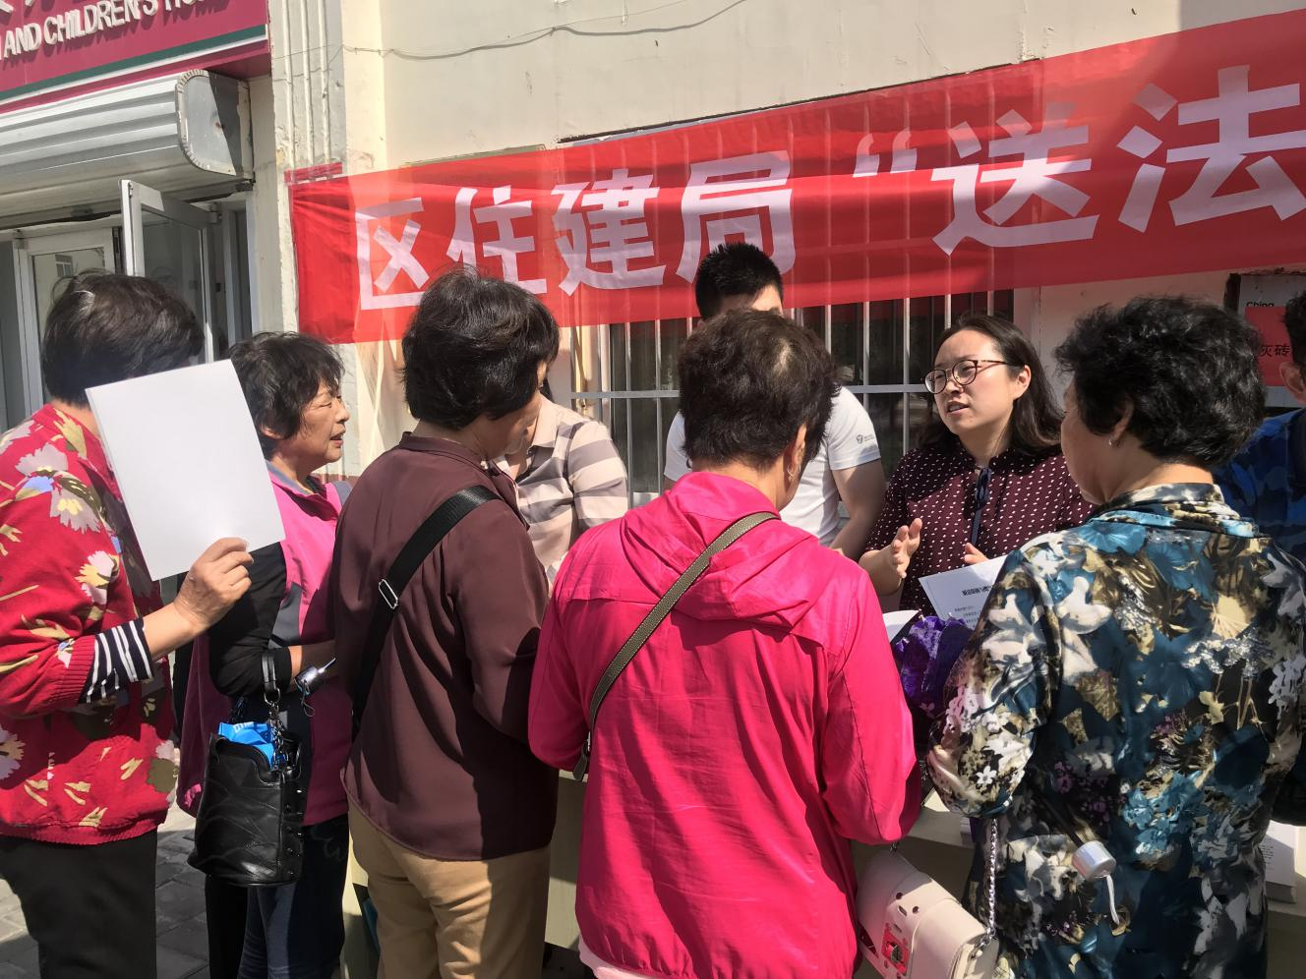
二、政府信息公开工作推进情况
1.主动公开政府信息的情况。
2018年，共公开信息377条，其中，通过环翠政务网主动公开信息113条，通过微博、微信主动公开信息65条、通过其他方式主动公开信息134条。包括机构设置、政策法规、工作动态、三公经费、保障性住房、棚户区改造等内容。

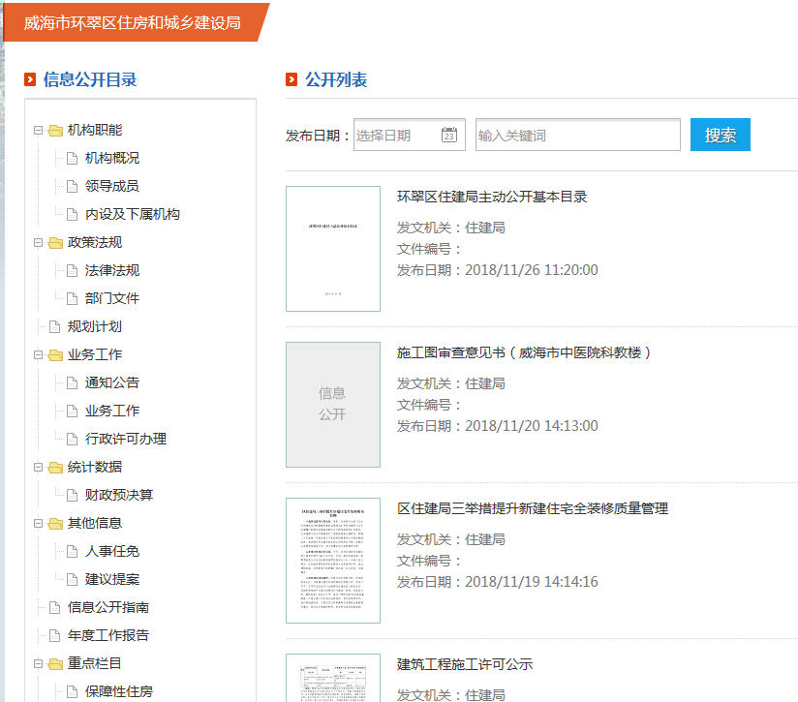
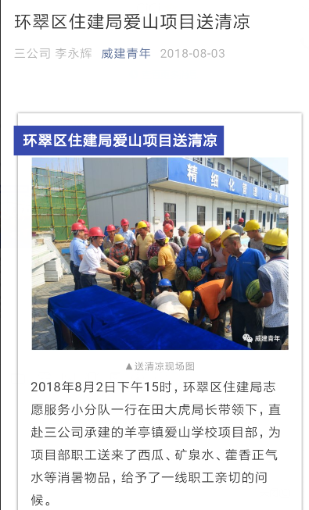
2.依申请公开政府信息办理情况。
2018年度收到信息公开申请2件，全部按时办结。

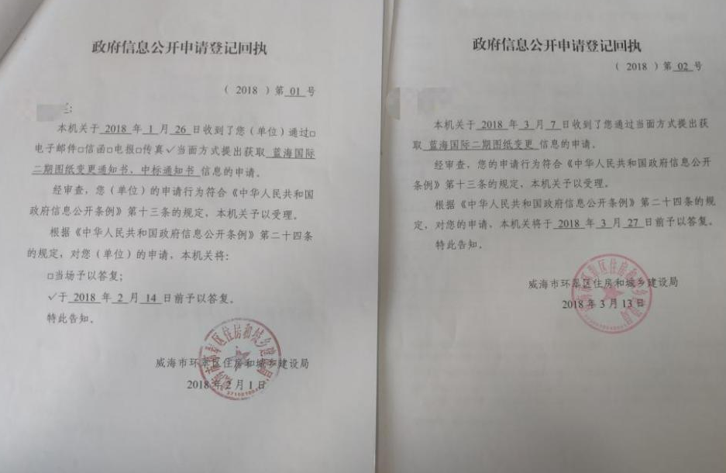
3.不予公开政府信息的情况。
2018年收到的信息公开申请不涉及不予公开的情况。
4.政府信息公开的收费及减免情况。
2018年度未收取信息公开的相关费用。
5.因政府信息公开申请行政复议和提起行政诉讼情况。
2018年度未收到政府信息公开方面的行政复议申请和行政诉讼。
6.举报投诉情况。
2018年，通过12345热线、区长公开电话、市民热线、社会信息、市长信箱、政府信箱、行风热线、信访局等转办单共受理2130件，均严格按照政府信息公开的相关制度，认真处理、及时回复，回复率达100%。
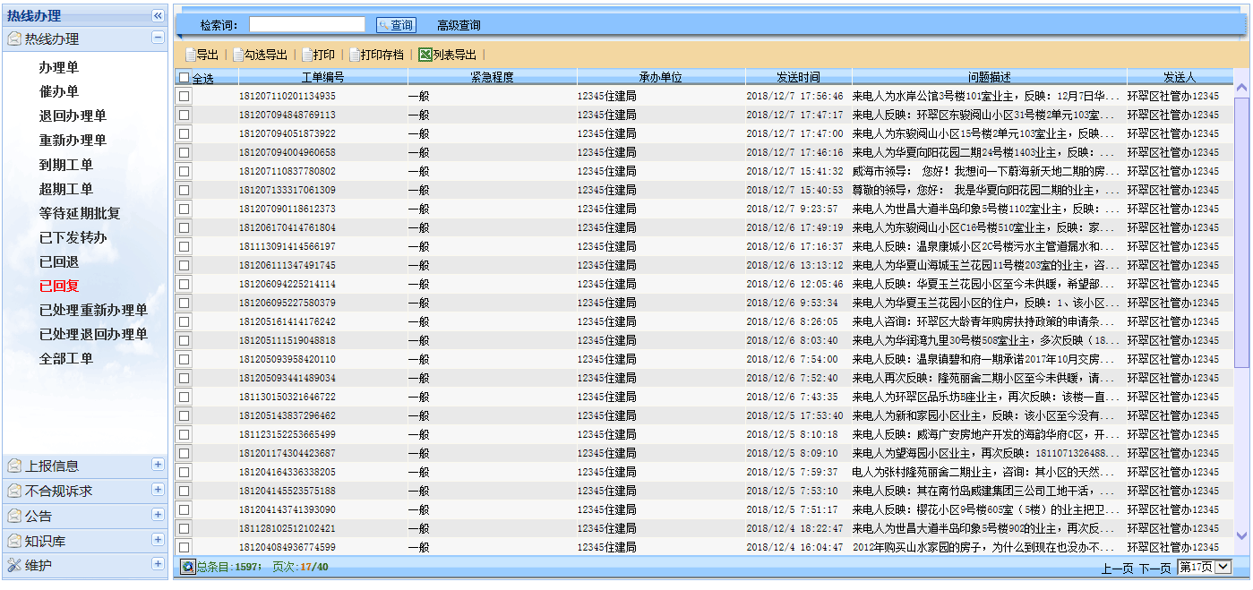
7.政务公开重点工作及责任分工完成情况。
（1）完善建筑市场监管与诚信一体化平台，健全建筑施工安全监管执法信息公示制度，及时公开执法检查、生产安全事故调查处理等相关信息。2018年1月4日参加了环翠区第二批信用“红黑名单”新闻发布会。同时加大建筑市场不良行为信息和行政处罚信息公开力度。2018年，对1家建设单位、8家施工单位、1名公民的违法行为进行了行政处罚，并根据“双公示”相关要求及时公开。
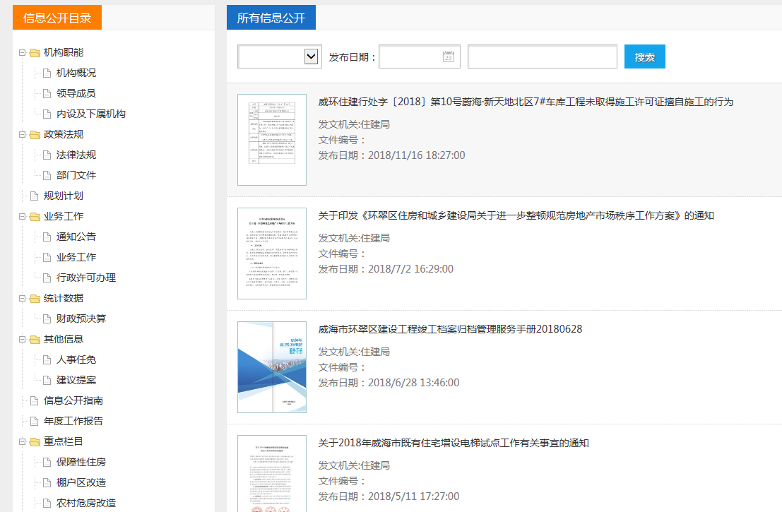
（二）2018年，共办理建议提案12件。其中关于区十八届人大二次会议建议提案2件，环翠区政协十四届二次会议建议提案10件。
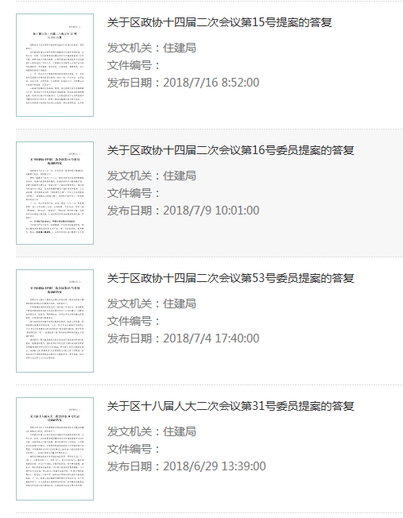
三、政府信息公开工作存在的主要问题和改进措施。
2018年，政府信息公开工作严格按照上级统一安排，进行了及时、高效地公开，信息公开工作取得了理想成效，但仍存在公开内容重点不突出问题，仅是按照规定要求公开了全部内容，在确定公开重点内容方面缺乏深入细致研究，没有大胆探索。下一步，一是提高思想认识。充分认识信息公开的重要性，进一步学习信息公开相关要求，提高信息公开的准确性、时效性；二是突出公开重点。依据公示要求和工作安排情况，对住房保障、工程建设项目、招标投标信息、棚户区改造等群众关注高的重点公开、及时公开；三是创新工作方式。深入研究信息工作的新形势新要求，结合住建领域实际情况，减少环节、加快节奏、提高效率，以优良扎实的工作推动信息公开取得新的更大成绩。

附件：2018年度政府信息公开工作情况统计表

威海市环翠区住房和城乡建设局
2019年3月22日

附件：
政府信息公开工作情况统计表
（2018年度）
单位名称：
统 计 指 标 | 单位 | 统计数
一、主动公开情况
（一）主动公开政府信息数（不同渠道和方式公开相同信息计1条） | 条 | 312
其中：主动公开规范性文件数 | 条
制发规范性文件总数 | 件
（二）通过不同渠道和方式公开政府信息的情况
1.政府公报公开政府信息数 | 条
2.政府网站公开政府信息数 | 条 | 113
3.政务微博公开政府信息数 | 条 | 37
4.政务微信公开政府信息数 | 条 | 28
5.其他方式公开政府信息数 | 条 | 134
二、回应解读情况（不同方式回应同一热点或舆情计1次）
（一）回应公众关注热点或重大舆情数（不同方式回应同一热点或舆情计1次） | 次
（二）通过不同渠道和方式回应解读的情况
1.参加或举办新闻发布会总次数 | 次 | 1
其中：主要负责同志参加新闻发布会次数 | 次
2.政府网站在线访谈次数 | 次
其中：主要负责同志参加政府网站在线访谈次数 | 次
3.政策解读稿件发布数 | 篇
4.微博微信回应事件数 | 次
5.其他方式回应事件数 | 次
三、依申请公开情况
（一）收到申请数 | 件 | 2
1.当面申请数 | 件 | 2
2.传真申请数 | 件
3.网络申请数 | 件
4.信函申请数 | 件
5.其他形式 | 件
（二）申请办结数 | 件 | 2
1.按时办结数 | 件 | 2
2.延期办结数 | 件
（三）申请答复数 | 件 | 2
1.属于已主动公开范围数 | 件
2.同意公开答复数 | 件 | 2
3.同意部分公开答复数 | 件
4.不同意公开答复数 | 件
其中：涉及国家秘密 | 件
涉及商业秘密 | 件
涉及个人隐私 | 件
危及国家安全、公共安全、经济安全和社会稳定 | 件
不是《条例》所指政府信息 | 件
法律法规规定的其他情形 | 件
5.不属于本行政机关公开数 | 件
6.申请信息不存在数 | 件
7.告知作出更改补充数 | 件
8.告知通过其他途径办理数 | 件
四、行政复议数量 | 件
（一）维持具体行政行为数 | 件
（二）被依法纠错数 | 件
（三）其他情形数 | 件
五、行政诉讼数量 | 件
（一）维持具体行政行为或者驳回原告诉讼请求数 | 件
（二）被依法纠错数 | 件
（三）其他情形数 | 件
六、被举报投诉数量 | 件
（一）维持具体行政行为数 | 件
（二）被纠错数 | 件
（三）其他情形数 | 件
七、向图书馆、档案馆等查阅场所报送信息数 | 条
（一）纸质文件数 | 条
（二）电子文件数 | 条
八、开通政府信息公开网站（或设立门户网站信息公开专栏）数 | 个 | 1
（一）市政府及其部门门户网站 | 个
（二）县（市、区）政府门户网站 | 个 | 1
（三）乡镇政府（街道办事处）门户网站 | 个
九、政府公报发行量
（一）公报发行期数 | 期
（二）公报发行总份数 | 份
十、设置政府信息查阅点数 | 个
（一）市政府及其部门 | 个
（二）县（市、区）政府及其部门 | 个
（三）乡镇政府（街道办事处） | 个
十一、查阅点接待人数 | 次
（一）市政府及其部门 | 次
（二）县（市、区）政府及其部门 | 次
（三）乡镇政府（街道办事处） | 次
十二、依申请公开信息收取的费用 | 万元
十三、机构建设和保障经费情况
（一）政府信息公开工作专门机构数 | 个 | 1
（二）从事政府信息公开工作人员数 | 人 | 2
1.专职人员数（不包括政府公报及政府网站工作人员数） | 人
2.兼职人员数 | 人 | 2
（三）政府信息公开专项经费（不包括用于政府公报编辑管理及政府网站建设维护等方面的经费） | 万元
十四、政府信息公开会议和培训情况
（一）召开政府信息公开工作会议或专题会议数 | 次
（二）举办各类培训班数 | 次
（三）接受培训人员数 | 人次 | 2
（注：各子栏目数总数要等于总栏目数量）

单位负责人： 林青松 审核人： 杨秀丽 填报人： 张薇薇
联系电话： 5224110 填报日期：2019.3.22

